不忘初心系列--党章与朱德入党
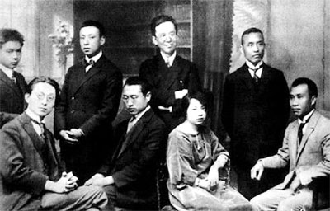
1922年，周恩来介绍朱德、孙炳文入党。张申府代表旅欧支部接受他们的申请。前左一为张申府，前右一为朱德。（资料图）
1922年7月，中国共产党召开第二次全国代表大会，第一次明确提出了彻底反帝反封建的民主革命纲领。党的“二大”通过了党成立后的第一个党章，近4000字，包括党员、组织、会议、纪律、经费、附则等6章共29条。对党员条件和入党手续，对党的组织原则、组织机构、党的纪律和制度等，分别作了具体规定。
中共“二大”通过反帝反封建的民主革命纲领和第一个党章后不久，来自军阀阵营的朱德，历经千辛万苦来到上海，向当时党的最高领导人陈独秀提出入党申请。
朱德深受孙中山民主革命思想的影响，1909年就在云南陆军讲武堂参加了同盟会。辛亥革命爆发，朱德参加了响应武昌起义的云南起义，并带兵攻占了总督衙门——敌人的最后据点。此后他又参加了护国战争、护法战争，屡建奇功，升到少将旅长。
蔡锷病逝后，护国军内部发生分化，沦为军阀争权夺利的工具，朱德救国救民的理想破灭了。
1922年初，朱德离开云南来到四川。他在四川听到了中国共产党已经成立的消息，异常兴奋。正当朱德准备去上海寻找中国革命的引路人时，滇军老同事、军阀杨森热情邀请他去重庆做客。朱德很清楚：四川军阀的耳目甚多，如果拒绝邀请，自己和全家都会有生命危险。于是，6月初朱德来到重庆。
杨森亲临码头热情地迎接朱德，并一再邀请朱德留下来当自己的师长。朱德婉言谢绝了，说明自己正想到国外留学去寻找新的生活。杨森保证，一定为他保留个位子，等待着他的归来。1922年6月初，朱德抛弃了名誉、金钱和地位，在重庆朝天门码头登上江轮，沿着奔腾的长江顺流而下，到上海去找党。
朱德在上海闸北找到陈独秀，提出了入党申请。陈独秀没有立即答应朱德的入党请求，这是因为党还不了解朱德，朱德也不了解党，需要有个互相了解的过程。
党章第一条规定：“本党党员无国籍、性别之分，凡承认本党宣言及章程并愿忠实为本党服务者，均得为本党党员。”党的宣言和党章刚刚在中共“二大”通过，外界还不知道。朱德要想入党，总得先学习一下党的宣言和党章，这也需要一个过程。
1922年9月朱德出国留学，后在德国找到周恩来并提出入党申请，周恩来当时也并没有立即答应，同他作了彻夜长谈。当朱德充分介绍了自己的身份、经历及对共产党的认识之后，周恩来才同意和张申府一起介绍朱德入党。1922年11月，经周恩来、张申府介绍，朱德经国内党组织批准加入中国共产党。
（黄杏洁 编辑整理）

